Лабораторная работа 9. Модель «Накорми студентов»
Абакумова Олеся Максимовна, НФИбд-02-22
Содержание

Список иллюстраций

Список таблиц

1 Цель работы
Реализовать модель «Накорми студентов» с помощью CPN Tools и накормить студентов.

2 Задание
- Построить модель «Накорми студентов» в CPN Tools.
- Выполнить упражнение

3 Теоретическое введение
CPN Tools — специальное программное средство, предназначенное для мо- делирования иерархических временных раскрашенных сетей Петри. Такие сети эквивалентны машине Тьюринга и составляют универсальную алгоритмическую систему, позволяющую описать произвольный объект. CPN Tools позволяет визуализировать модель с помощью графа сети Петри и применить язык программирования CPN ML (Colored Petri Net Markup Language) для формализованного описания модели. Назначение CPN Tools:
- разработка сложных объектов и моделирование процессов в различных прикладных областях, в том числе:
- моделирование производственных и бизнес-процессов;
- моделирование систем управления производственными системами и роботами;
- спецификация и верификация протоколов, оценка пропускной способности сетей
и качества обслуживания, проектирование телекоммуникационных устройств и сетей. Основные функции CPN Tools:
- создание (редактирование) моделей;
- анализ поведения моделей с помощью имитации динамики сети Петри;
- построение и анализ пространства состояний модели.
Рассмотрим пример студентов, обедающих пирогами. Голодный студент становится сытым после того, как съедает пирог (рис. 1). Таким образом, имеем: - два типа фишек: «пироги» и «студенты»;
- три позиции: «голодный студент», «пирожки», «сытый студент»;
- один переход: «съесть пирожок».
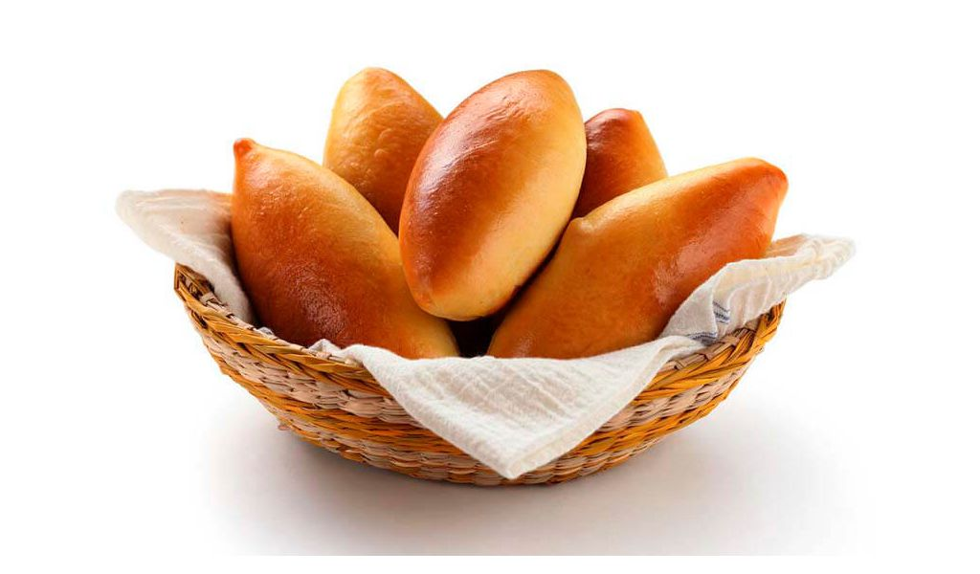
Рис. 1: Много пирожков

4 Выполнение лабораторной работы

4.1 Реализация модели «Накорми студентов»
Рисуем граф сети. Для этого с помощью контекстного меню создаём новую сеть, добавляем позиции, переход и дуги (рис. 2):
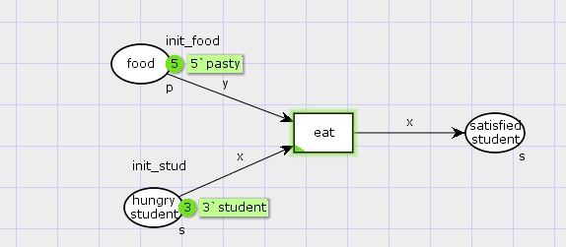
Рис. 2: Граф сети модели «Накорми студентов»
В меню задаём новые декларации модели: типы фишек, начальные значения позиций, выражения для дуг. После этого задаем тип s фишкам, относящимся к студентам, тип p — фишкам, относящимся к пирогам, задаём значения переменных x и y для дуг и начальные значения мультимножеств init_stud и init_food (рис. 3):
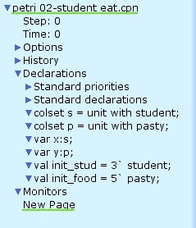
Рис. 3: Декларации модели
После запуска фишки типа «пирожки» из позиции «еда» и фишки типа «студенты» из позиции «голодный студент», пройдя через переход «кушать», попадают в позицию «сытый студент» и преобразуются в тип «студенты» (рис. 4):
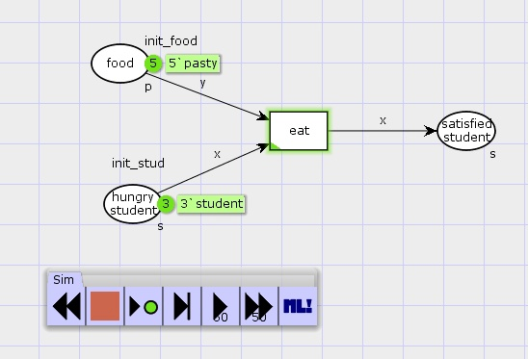
Рис. 4: До запуска симуляции
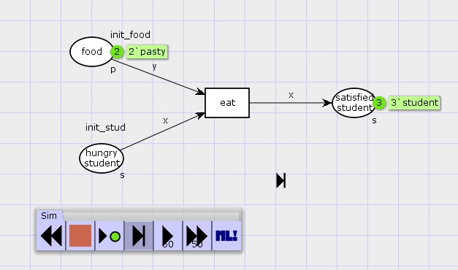
Рис. 5: После запуска симуляции

4.2 Упражнение
Теперь вычислим пространство состояний (рис. 6):
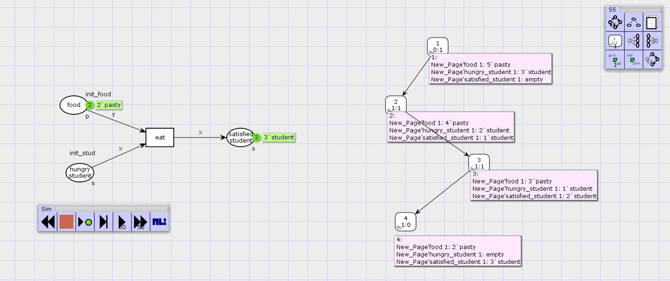
Рис. 6: Пространство состояний для модели «Накорми студентов»
Теперь сформуируем отчет о пространстве состояний:
CPN Tools state space report for:
<unsaved net>
Report generated: Sat Apr 5 14:30:52 2025
Statistics
------------------------------------------------------------------------
State Space
Nodes: 4
Arcs: 3
Secs: 0
Status: Full
Scc Graph
Nodes: 4
Arcs: 3
Secs: 0
Boundedness Properties
------------------------------------------------------------------------
Best Integer Bounds
Upper Lower
New_Page'food 1 5 2
New_Page'hungry_student 1
3 0
New_Page'satisfied_student 1
3 0
Best Upper Multi-set Bounds
New_Page'food 1 5`pasty
New_Page'hungry_student 1
3`student
New_Page'satisfied_student 1
3`student
Best Lower Multi-set Bounds
New_Page'food 1 2`pasty
New_Page'hungry_student 1
empty
New_Page'satisfied_student 1
empty
Home Properties
------------------------------------------------------------------------
Home Markings
[4]
Liveness Properties
------------------------------------------------------------------------
Dead Markings
[4]
Dead Transition Instances
None
Live Transition Instances
None
Fairness Properties
------------------------------------------------------------------------
No infinite occurrence sequences.
Отчет анализирует сеть Петри с 4 состояниями и 3 переходами, моделирующую систему с «пирожками», «голодными» и «сытыми студентами», где количество пирожков варьируется от 2 до 5, а количество голодных и сытых студентов от 0 до 3. Состояние 4 является «домашним» и «мертвым», что означает возможность возврата к нему, но невозможность его покинуть.Бесконечные циклы отсутствуют.

5 Выводы
Во время выполнения данной лабораторной работы я реализовала модель «Накорми студентов».

